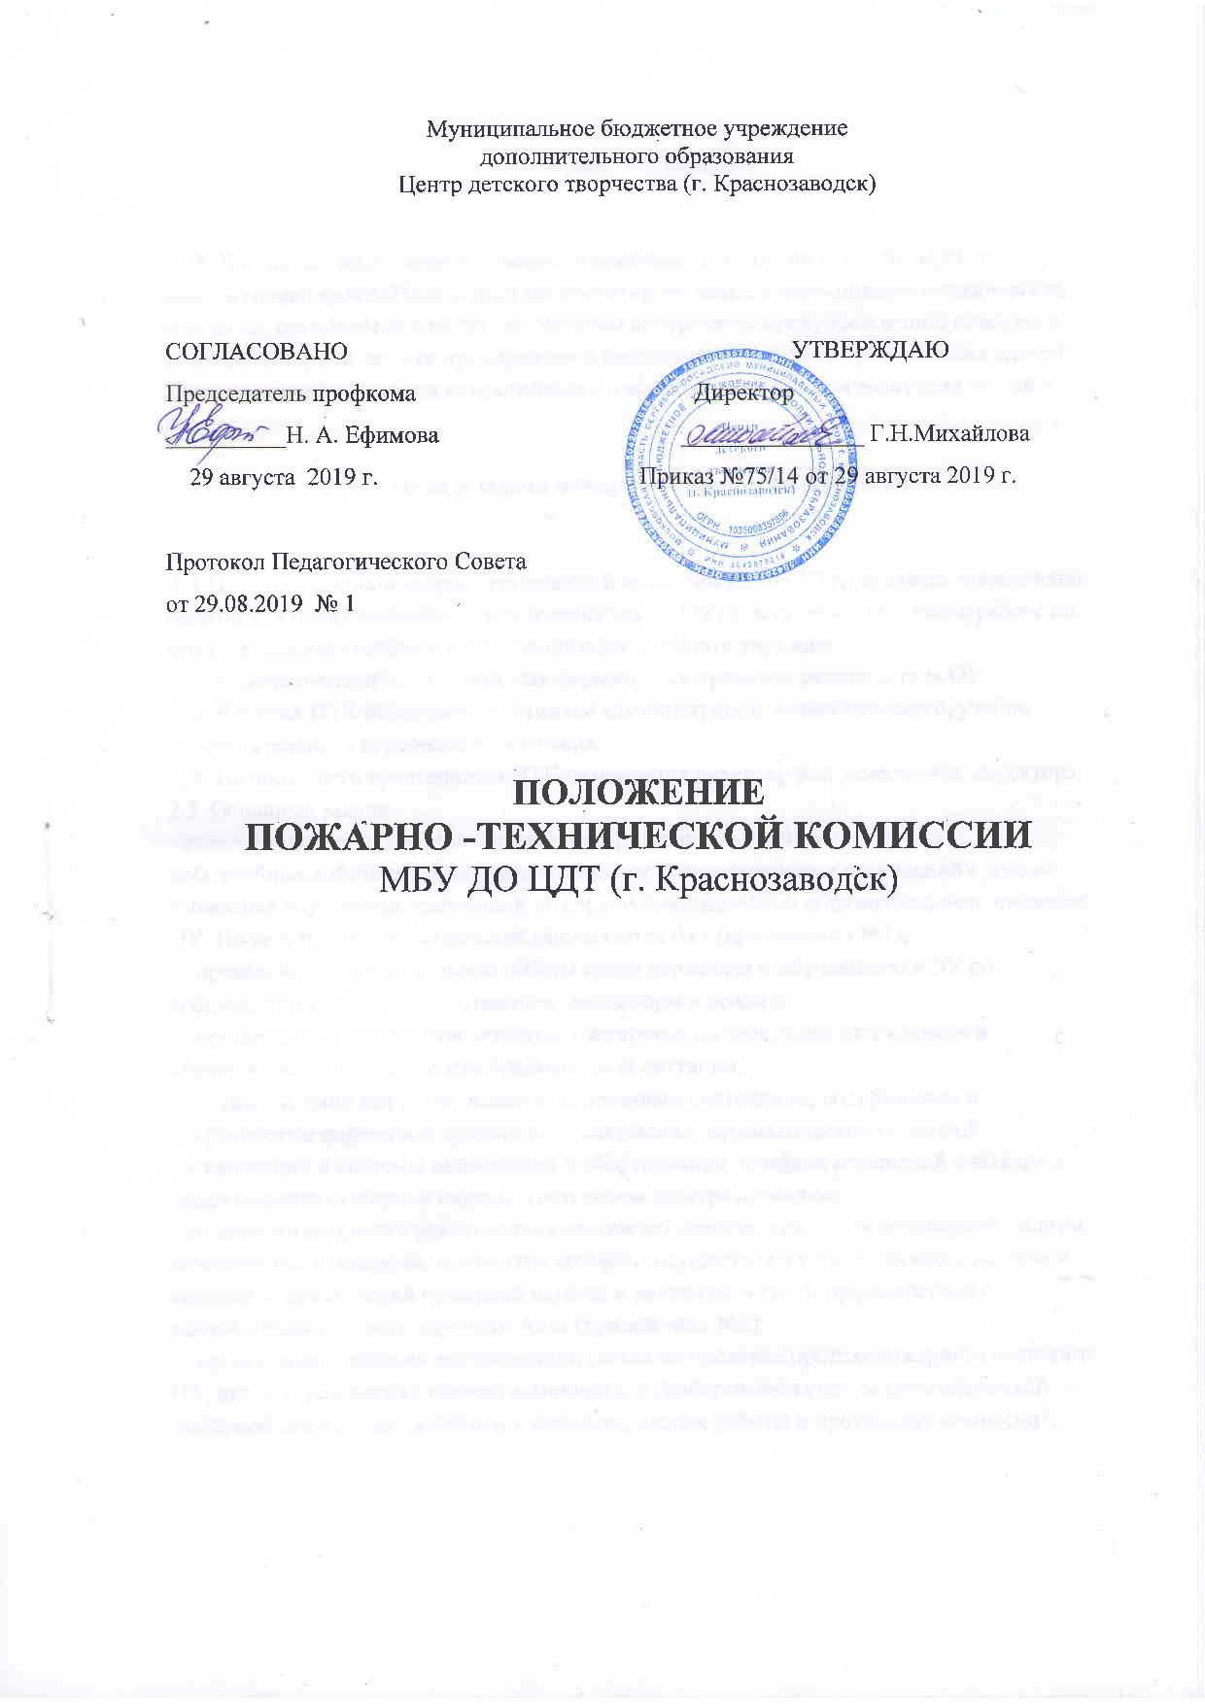

**1. Общие положения.**

1.1. Настоящее положение о пожарно–технической комиссии МБУ ДО ЦДТ (г. Краснозаводс) далее (Положение) регламентирует деятельность пожарно–технической комиссии, создаваемой в целях организации контроля по предупреждению пожаров и противопожарной защите предприятия и расследования случаев срабатывания систем автоматической пожарной сигнализации и системы оповещения и эвакуации людей о пожаре.

**2. Цели и задачи пожарно-технической комиссии**

2.1.Целью создания пожарно–технической комиссии (далее ПТК) является привлечение работников образовательного учреждения (далее ОУ) к активному участию в работе по предупреждению пожаров и противопожарной защите учреждения.

2.2. Пожарно-техническая комиссия формируется приказом руководителя ОУ.

2.3. В состав ПТК включают работников администрации, педагогического, учебно-вспомогательного персонала учреждения.

2.4. На должность председателя ПТК назначается директор или заместитель директора. 2.5. Основные задачи:

- ежеквартальное проведение противопожарного обследования

всех учебных кабинетов, административных и вспомогательных помещений с целью выявления нарушений требований пожарной безопасности в образовательном процессе ОУ. По результатам обследования оформляется Акт (приложение №1);

- проведение разъяснительной работы среди персонала и обучающихся ОУ по соблюдению требований противопожарных норм и правил;

- организация и проведение учебных тренировок по эвакуации сотрудников и обучающихся при пожаре или чрезвычайной ситуации;

- осуществление контроля за эксплуатационным состоянием, содержанием и сохранностью первичных средств пожаротушения, автоматической пожарной сигнализации и системы оповещения и оборудования передачи извещений о пожаре в подразделение пожарной охраны, состоянием электроустановок;

- установления причин срабатывания систем автоматической противопожарной защиты, не связанных с пожаром, вследствие которого осуществлялся выезд личного состава и техники подразделений пожарной охраны и виновных в таком происшествии с оформлением соответствующего Акта (приложение №2).

- организация хранения документации (актов по проверке противопожарного состояния ОУ, актов установления причин и виновных в срабатывании систем автоматической пожарной защиты, не связанных с пожаром, планов работы и протоколов комиссии).

**3. Организация работы ПТК**

3.1. Пожарно-техническая комиссия осуществляет свою работу на основании плана мероприятий по обеспечению пожарной безопасности на учебный год

3.2. Все противопожарные мероприятия, намеченные ПТК к выполнению, оформляются актами, утверждаются руководителем ОУ и подлежат выполнению в установленные сроки.

3.3. Повседневный контроль выполнения противопожарных мероприятий, предложенных комиссией, в структурных подразделениях возлагается на лицо, назначенное ответственным за пожарную безопасность подразделения (учебного кабинета, помещения и т. п.)

**4. Права членов ПТК**

4.1. В любое вре6мя беспрепятственно осматривать учебные, административные и бытовые помещения ОУ, знакомиться с документами по пожарной безопасности.

4.2. Проверять противопожарный режим в подразделениях ОУ и предъявлять должностным лицам и ответственным за пожарную безопасность обязательные для исполнения акты об устранении выявленных нарушений требований пожарной безопасности.

4.3.Запрещать эксплуатацию оборудования, электроустановок и работу на рабочих местах при выявлении нарушений инструкций о мерах пожарной безопасности, которые могут привести к пожару, с уведомлением об этом руководителя ОУ.

Приложение 1

к Положению о ПТК

|  |  |  |  |  |  |  |  |
| --- | --- | --- | --- | --- | --- | --- | --- |
|  | "УТВЕРЖДАЮ" | | | | | | |
|  | Руководитель организации | | | | | | |
|  |  | | | | | | |
|  | " |  | " |  | 20 |  | г. |

**АКТ**

**проверки противопожарного состояния объекта (цеха, участка)**

|  |  |  |  |  |  |  |  |  |  |  |  |
| --- | --- | --- | --- | --- | --- | --- | --- | --- | --- | --- | --- |
| Пожарно-техническая комиссия | | | |  | | | | | | | |
|  | | | | | | | | | | | в составе: |
| (наименование организации) | | | | | | | | | | |  |
|  | | | | | | | | | | | |
| Председатель комиссии: | | |  | | | | | | | | |
|  | | | (должность, фамилия, инициалы) | | | | | | | | |
|  | | | | | | | | | | | |
| Члены комиссии: | |  | | | | | | | | | |
|  | | (должность, фамилия, инициалы) | | | | | | | | | |
| в период с |  | | | | по |  | | 20 |  | г. | |
| провела противопожарное обследование | | | | | | |  | | | | |
|  | | | | | | | (организация или структурные подразделения, | | | | |
|  | | | | | | | | | | | |
| которые проверялись) | | | | | | | | | | | |

**КОМИССИЯ ВЫЯВИЛА:**

нарушения требований правил пожарной безопасности инструкции о мерах пожарной безопасности), подлежащие устранению:

|  |  |  |  |
| --- | --- | --- | --- |
| N  п/п | Мероприятия, предлагаемые для устранения нарушений противопожарных требований | Намечаемые сроки устранения нарушений и ответственный исполнитель | Отметка об устранении нарушений |
| 1 | 2 | 3 | 4 |
|  |  |  |  |
|  |  |  |  |
|  |  |  |  |

Подписи членов ПТК

|  |  |  |  |  |  |  |
| --- | --- | --- | --- | --- | --- | --- |
| " |  | " |  | 20 |  | г. |

#### Контрольные проверки устранения нарушений противопожарных требований

|  |  |  |  |  |  |
| --- | --- | --- | --- | --- | --- |
| Дата | Номера невыполненных противопожарных мероприятий | Проверяющий | | Ознакомлен | |
| должность | подпись | должность | подпись |
| 1 | 2 | 3 | 4 | 5 | 6 |
|  |  |  |  |  |  |
|  |  |  |  |  |  |
|  |  |  |  |  |  |

**Принимаемые меры в отношении лиц, виновных в невыполнении противопожарных требований (дисциплинарная практика)**

|  |  |  |
| --- | --- | --- |
| Дата | Должность, фамилия, имя, отчество привлекаемого к дисциплинарной ответственности | N приказа (распоряжения) по организации |
| 1 | 2 | 3 |
|  |  |  |
|  |  |  |
|  |  |  |

Приложение 2

к Положению о ПТК

|  |  |  |  |  |  |  |  |
| --- | --- | --- | --- | --- | --- | --- | --- |
|  | "УТВЕРЖДАЮ" | | | | | | |
|  | Руководитель организации | | | | | | |
|  |  | | | | | | |
|  | " |  | " |  | 20 |  | г. |

**АКТ**

**пожарно-технической комиссии по проверке причины пожара**

|  |  |  |  |  |  |  |  |  |  |  |  |  |  |  |  |  |
| --- | --- | --- | --- | --- | --- | --- | --- | --- | --- | --- | --- | --- | --- | --- | --- | --- |
|  | | | | | | | | | | | | | | | | |
| (наименование проверяемого объекта) | | | | | | | | | | | | | | | | |
| Комиссия в составе: | | | | | | | | | | | | | | | | |
| Председатель ПТК - | | | | | |  | | | | | | | | | | |
|  | | | | | | (должность, ф., и., о.) | | | | | | | | | | |
| Члены ПТК: | | | |  | | | | | | | | | | | | |
|  | | | | (должность, ф., и., о.) | | | | | | | | | | | | |
| составили настоящий Акт по результатам проверки причины пожара, происшедшего | | | | | | | | | | | | | | | | |
| " |  | " |  | | | | | 20 |  | г. в |  | | | | | |
| по адресу: | | | |  | | | | | | | | | | | | |
| Проверкой установлено: пожар произошел | | | | | | | | | | | |  | | | | |
|  | | | | | | | | | | | | | | | | |
| (Дается полная характеристика объекта пожара: этажность, материал стен, перекрытий, | | | | | | | | | | | | | | | | |
|  | | | | | | | | | | | | | | | | |
| наличие чердака и подвала; электро-, водо- и теплоснабжение, телефонная сеть, лифт и пр. | | | | | | | | | | | | | | | | |
|  | | | | | | | | | | | | | | | | |
| Расположение очага пожара, наличие в месте наибольших огневых повреждений электроприборов, | | | | | | | | | | | | | | | | |
|  | | | | | | | | | | | | | | | | |
| приборов отопления и наличие протечек. Заключения специалистов по возможным источникам | | | | | | | | | | | | | | | | |
|  | | | | | | | | | | | | | | | | |
| зажигания. Пути распространения огня и характерные огневые повреждения конструкций, оборудования, | | | | | | | | | | | | | | | | |
|  | | | | | | | | | | | | | | | | |
| мебели, вещей. Количество уничтоженных (поврежденных) огнем комнат, площадей, оборудования. | | | | | | | | | | | | | | | | |
|  | | | | | | | | | | | | | | | | |
| Предполагаемый ущерб - прямой и косвенный) | | | | | | | | | | | | | | | | |
| Комиссия считает, что наиболее вероятной причиной пожара стало: | | | | | | | | | | | | | |  | | |
|  | | | | | | | | | | | | | | | | |
| (внесение открытого источника зажигания; аварийная работа электропроводки и т.п.) | | | | | | | | | | | | | | | | |
| Виновным в возникновении пожара является | | | | | | | | | | | | |  | | | |
|  | | | | | | | | | | | | | | | | , нарушивший |
| требования Инструкции о мерах пожарной безопасности, принятой на предприятии | | | | | | | | | | | | | | | | |
|  | | | | | | | | | | | | | | | | |
| (указать конкретные пункты нарушений) | | | | | | | | | | | | | | | | |
|  | | | | | | | | | | | | | | | | |
|  | | | | | | | | | | | | | | | | |
| В целях предупреждения подобных случаев пожаров Комиссия предлагает: | | | | | | | | | | | | | | | | |
|  | | | | | | | | | | | | | | | | |
|  | | | | | | | | | | | | | | | | |
|  | | | | | | | | | | | | | | | | |
|  | | | | | | | | | | | | | | | | |
|  | | | | | | | | | | | | | | | | |
|  | | | | | | | | | | | | | | | | |
| Председатель ПТК: | | | | | | |  | | | | | | | |  | |
|  | | | | | | | (подпись) | | | | | | | |  | |
| Члены ПТК: | | | | |  | | | | | | | | | |  | |
|  | | | | | | | (подпись) | | | | | | | |  | |